Box Maker
Manuale d'uso
Generatore parametrico di scatole con anteprima 3D in tempo reale
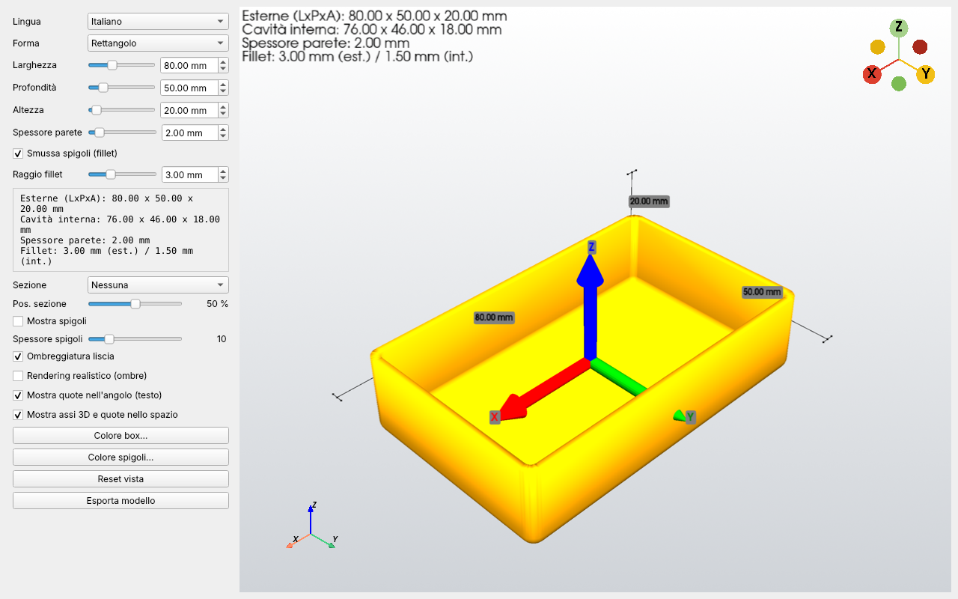
Versione 1.0 — novembre 2026

1. Introduzione
Box Maker è un piccolo programma offline che genera scatole parametriche con anteprima 3D in tempo reale. È pensato per chi stampa in 3D: imposti dimensioni, spessore delle pareti e forma, vedi subito il risultato ed esporti un modello pronto da affettare (STL) oppure da modificare in un programma CAD (STEP).
- Forme della scatola: rettangolo, cerchio, ellisse, poligono regolare, asola, un contorno importato da file SVG oppure testo composto con qualsiasi font TrueType/OpenType.
- Scatole cave, con una cavità interna calcolata dallo spessore delle pareti, oppure prismi pieni e chiusi.
- Angoli arrotondati (fillet) con limiti automatici e sicuri.
- Anteprima in sezione lungo qualsiasi asse per ispezionare la cavità.
- Esportazione in STL (mesh per la stampa) e STEP (geometria CAD esatta).
- Interfaccia in English, Italiano, Español e Français, cambiabile in qualsiasi momento.

2. Requisiti e avvio
- Windows 10 (o successivo), 64 bit. Il programma funziona offline e non richiede installazione.
- Scheda e driver video con supporto OpenGL 3.2 (qualsiasi PC recente; nelle macchine virtuali va attivata l'accelerazione 3D).
- Versione portatile: doppio clic su BoxMaker.exe. Il primo avvio decomprime il programma (circa 1 GB) in %LOCALAPPDATA%\BoxMaker e richiede un po' di tempo. Gli avvii successivi sono molto più rapidi.
- Dal codice sorgente (sviluppatori): Python 3.11 o successivo con build123d, PySide6, pyvista e pyvistaqt installati, poi python main.py.
Nota. Se il programma non parte, apri il file di log %LOCALAPPDATA%\BoxMaker\boxmaker.log: contiene ogni errore di avvio.

3. La finestra principale
La finestra ha il pannello dei controlli a sinistra e la vista 3D a destra. Ogni modifica nel pannello aggiorna il modello.
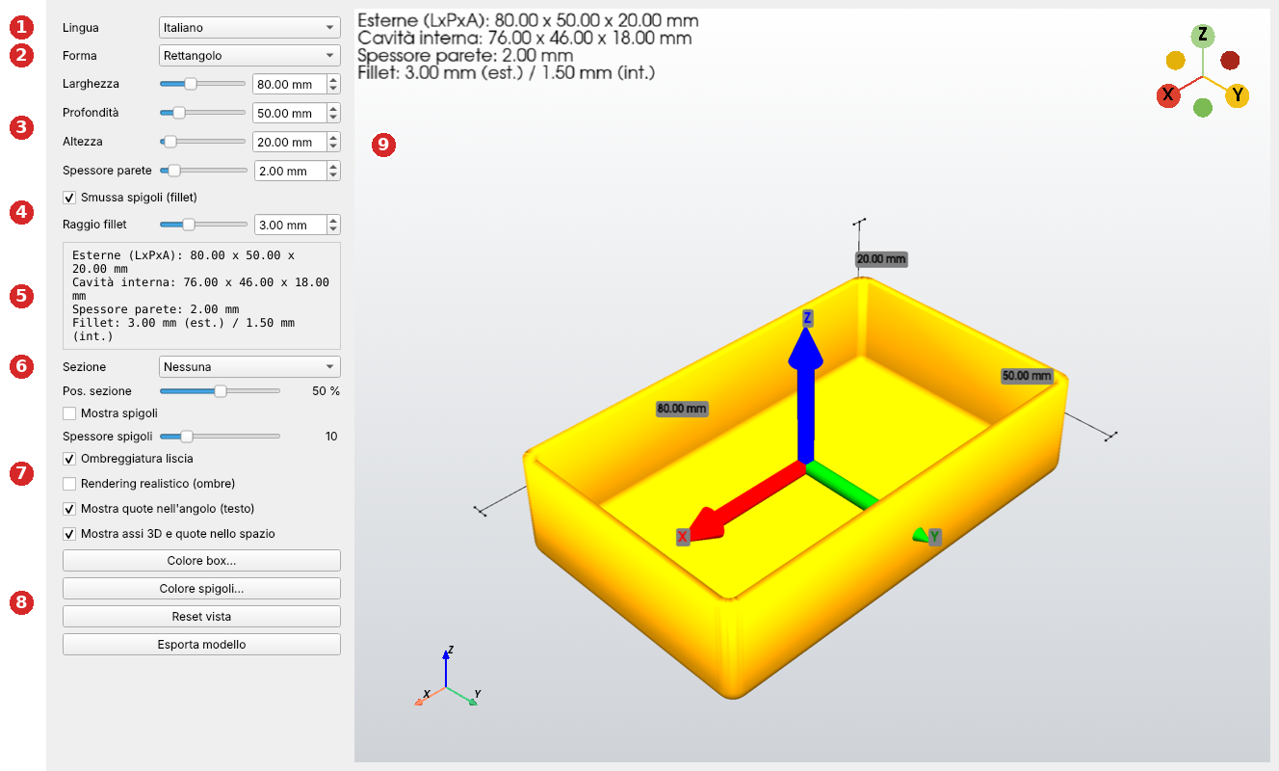
Figura 1. La finestra principale. I numeri sono spiegati qui sotto.
N. | Area | Cosa fa
1 | Lingua | Cambia subito la lingua dell'interfaccia, senza riavviare.
2 | Forma | Sceglie la forma della scatola (capitolo 5). Sotto compaiono i controlli specifici della forma.
3 | Dimensioni | Larghezza, Profondità, Altezza e Spessore parete: trascina il cursore o scrivi un valore nella casella accanto (risoluzione 0,01 mm).
4 | Smussa spigoli (fillet) | Arrotonda gli angoli e imposta il raggio (capitolo 6).
5 | Riepilogo | Dimensioni esterne, dimensioni della cavità, spessore delle pareti e fillet realmente applicato.
6 | Sezione | Anteprima in sezione (capitolo 7).
7 | Aspetto | Spigoli, ombreggiatura, rendering realistico, indicazioni a video (capitolo 8).
8 | Pulsanti | Colori, Reset vista ed Esporta modello (capitolo 9).
9 | Vista 3D | Trascina con il tasto sinistro per ruotare, usa la rotellina per lo zoom, trascina con il tasto centrale (o Maiusc + tasto sinistro) per spostare.

4. Dimensioni e spessore delle pareti
Controllo | Intervallo | Significato
Larghezza | 20 – 200 mm | Misura lungo l'asse X.
Profondità | 20 – 200 mm | Misura lungo l'asse Y (non usata da cerchio, poligono, SVG e testo).
Altezza | 10 – 200 mm | Misura lungo l'asse Z.
Spessore parete | 0 – 20 mm | Spessore di pareti e fondo. La scatola è aperta in alto.

La cavità è il contorno della scatola ridotto dello spessore delle pareti e il suo fondo si trova a uno spessore dalla base. Se lo spessore è 0, oppure così grande che non entra nessuna cavità, la scatola è un solido chiuso e il riepilogo mostra "Nessuna cavità (parete = 0 o troppo spessa)".
Nota. Un valore scritto a mano viene applicato quando premi Invio o esci dal campo, non a ogni cifra. I cursori seguono il mouse in tempo reale (vedi capitolo 10).

5. Forme
La scatola è l'estrusione di un contorno piano. Scegli il contorno nell'elenco Forma.
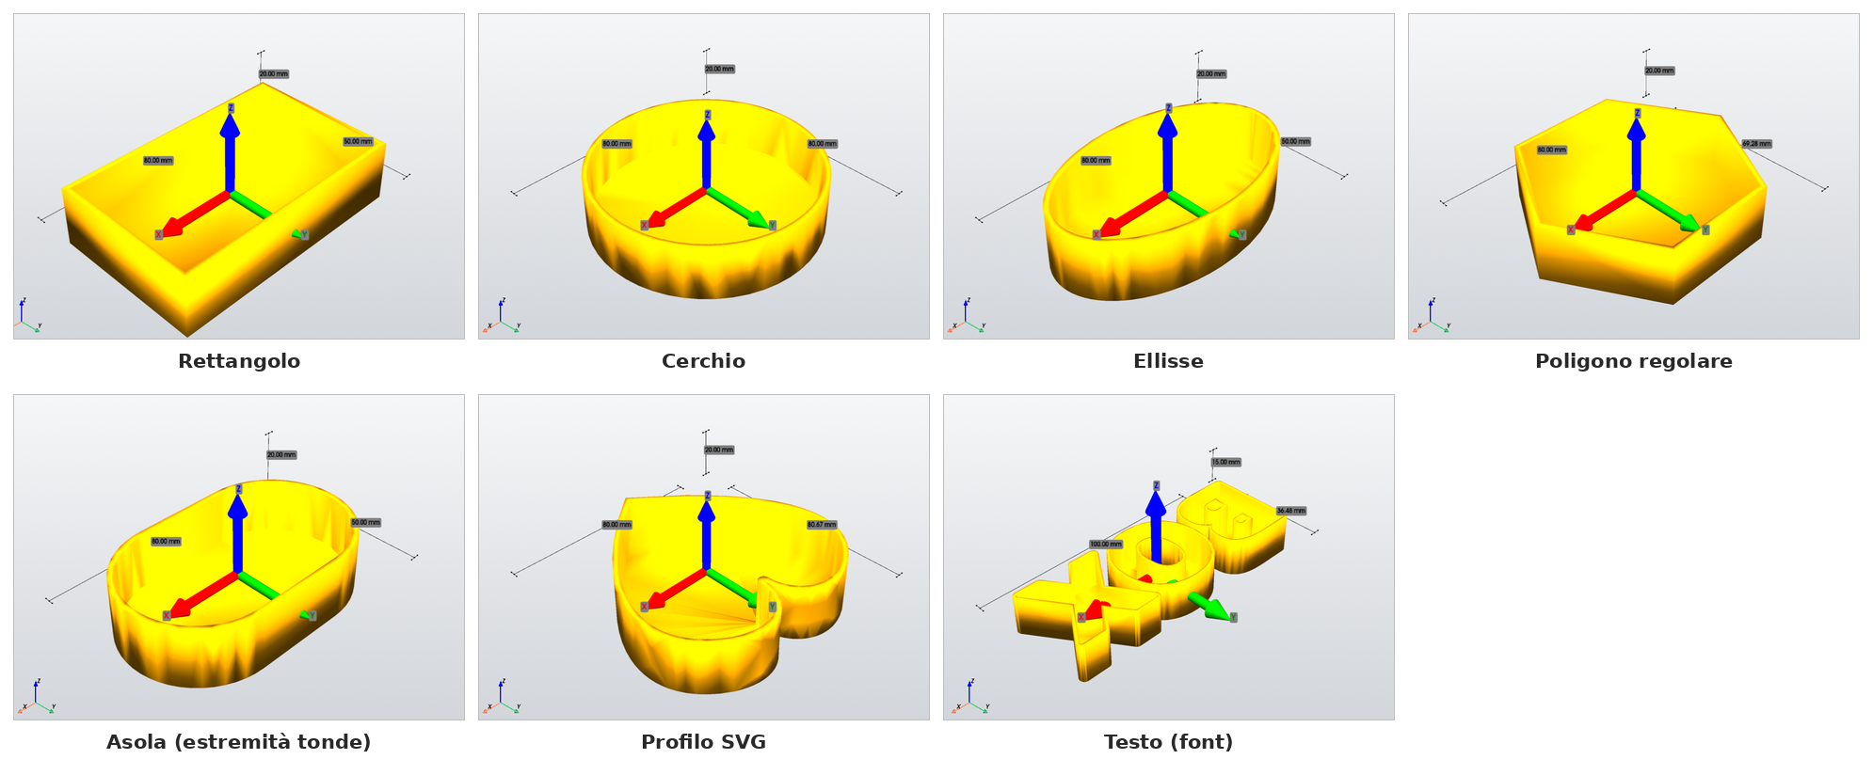
Figura 2. Forme disponibili: rettangolo, cerchio, ellisse, poligono regolare, asola, profilo SVG e testo.

5.1 Forme di base
Forma | Controlli | Note
Rettangolo | Larghezza, Profondità
Cerchio | Diametro | La profondità viene ignorata.
Ellisse | Larghezza, Profondità | Assi completi dell'ellisse.
Poligono regolare | Diametro, Lati (3 – 64) | Il diametro è quello della circonferenza circoscritta; il riepilogo mostra l'ingombro reale.
Asola (estremità tonde) | Larghezza, Profondità | Un rettangolo con le estremità completamente arrotondate.

5.2 Profilo SVG
Scegli Profilo SVG per costruire la scatola da un disegno. Il programma chiede il file; puoi caricarne un altro in qualsiasi momento con Importa SVG….
- La forma chiusa più grande del file è il contorno della scatola.
- Le altre forme chiuse dentro il contorno diventano fori passanti nella scatola.
- I tracciati aperti e le forme chiuse fuori dal contorno vengono ignorati. Il pannello indica quanti fori sono stati usati e quante forme sono state ignorate.
- Larghezza imposta la larghezza del disegno in millimetri; la profondità segue le proporzioni del disegno.
- Se il file non contiene forme chiuse, un messaggio di errore lo spiega e resta la forma precedente.
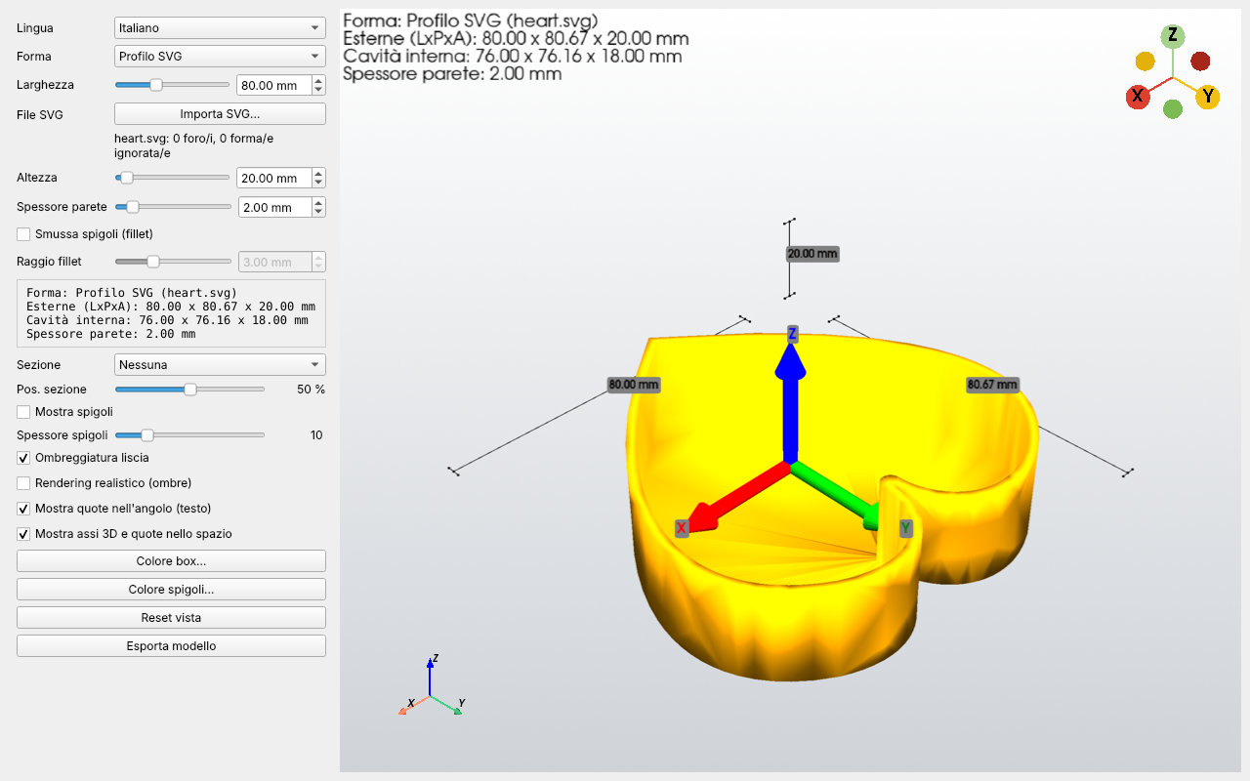
Figura 3. Una scatola ottenuta da un disegno SVG (un cuore).

5.3 Testo (font)
Scegli Testo (font) per ottenere una scatola a forma di parola o di logo.
- Scrivi il testo nel campo Testo (fino a 60 caratteri). I buchi di lettere come A, B oppure O sono veri fori.
- Scegli un font nell'elenco Font (digita per cercare): contiene i font installati in Windows e, scrivendo parte del nome, l'elenco si filtra. La prima voce è il font di sistema.
- Per usare un font non installato premi Altro file font… e seleziona un file .ttf, .otf o .ttc.
- Imposta Larghezza per la larghezza complessiva del testo.
- Imposta Ispessimento lettere per ispessire le lettere. Le lettere che si toccano o si sovrappongono si fondono in un unico pezzo.
Senza ispessimento ogni lettera è una scatola separata; il riepilogo mostra "Pezzi separati: N". Le lettere con tratti più sottili di due spessori di parete non hanno cavità e restano piene. Per risultati migliori scegli font in grassetto.
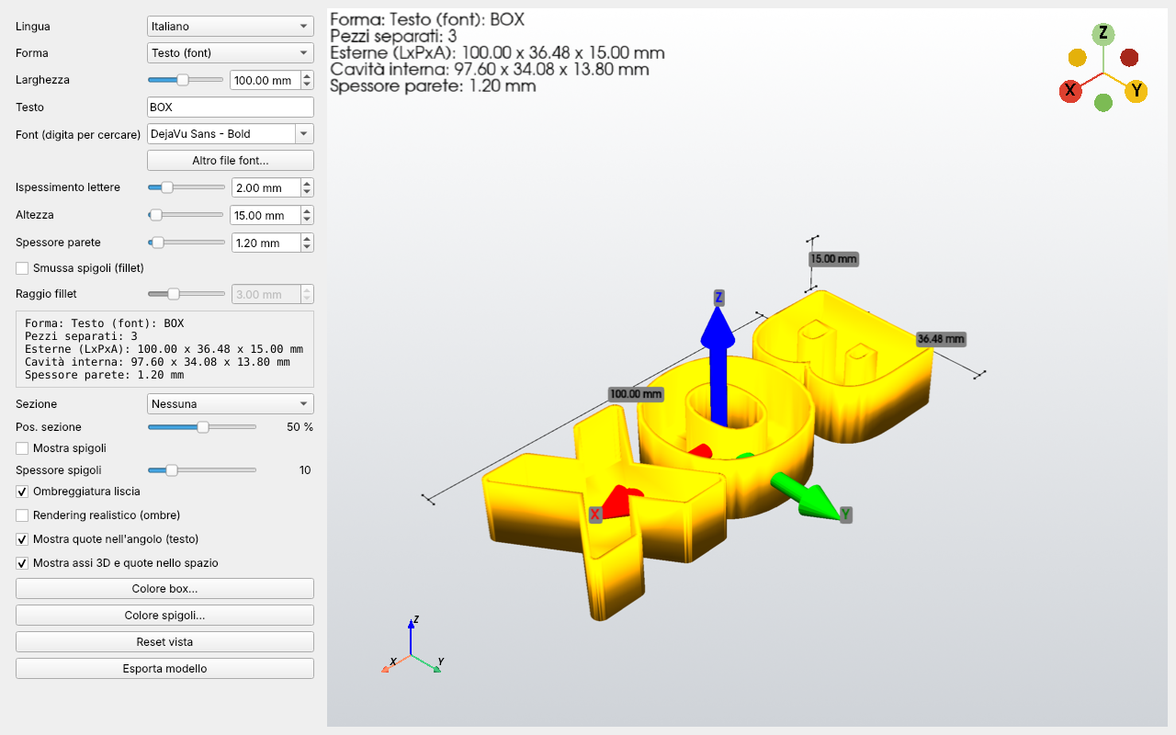
Figura 4. Una scatola ottenuta dal testo "BOX" con un ispessimento di 2 mm.

6. Angoli arrotondati (fillet)
Attiva Smussa spigoli (fillet) e imposta Raggio fillet. Il raggio che imposti è il raggio esterno.
- Il raggio interno lo segue: raggio esterno meno spessore della parete, ma mai meno della metà del raggio esterno, così anche gli angoli interni restano sempre arrotondati.
- Vengono arrotondati gli angoli verticali e gli spigoli della base, fuori e dentro. Il bordo della scatola aperta resta vivo, così un coperchio può appoggiarvisi.
- Con spessore 0 la scatola è un prisma chiuso e tutti gli spigoli, compresi quelli superiori, vengono arrotondati.
- Il raggio è limitato automaticamente a un valore sicuro. Se il motore CAD non riesce a costruirlo (tipico con contorni SVG o testo), il programma prova raggi più piccoli e il riepilogo mostra il raggio realmente applicato.
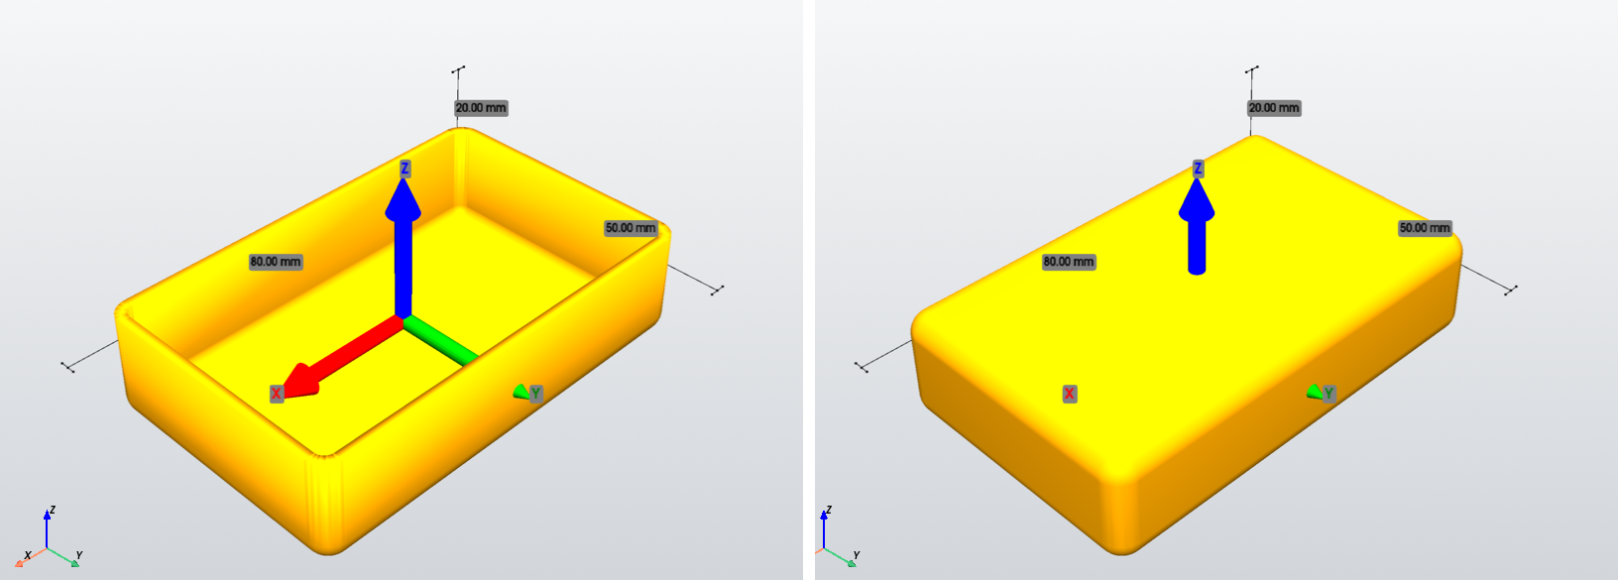
Figura 5. A sinistra: scatola cava con fillet. A destra: prisma chiuso (spessore 0), tutti gli spigoli arrotondati.
Nota. I fillet sui contorni di testo sono il caso meno affidabile: con font sottili o elaborati aspettati raggi piccoli, o nessun fillet.

7. Sezione (taglio)
Scegli un asse (X, Y o Z) in Sezione e sposta Pos. sezione per aprire il modello e ispezionare la cavità. A 0 % tutto il modello viene tagliato via.
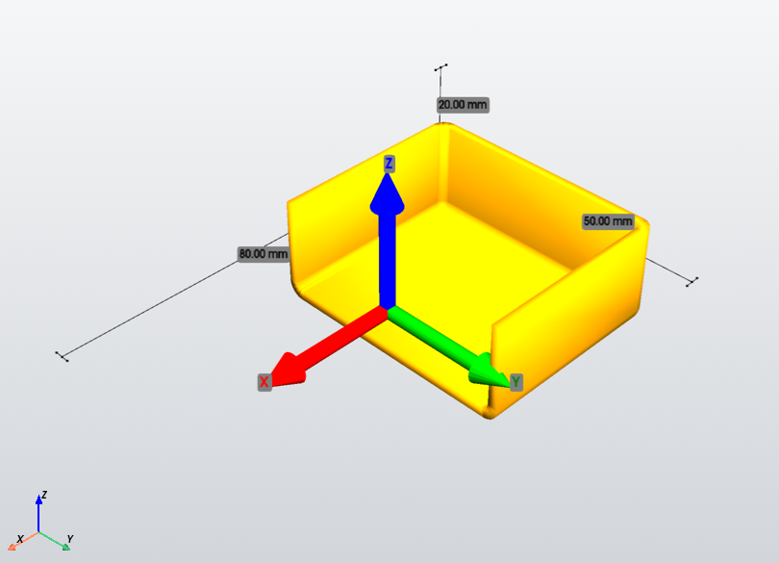
Figura 6. Sezione lungo l'asse X al 50 %.
Nota. La sezione è solo un'anteprima: il modello esportato è sempre completo.

8. Aspetto della vista 3D
Opzione | Effetto
Mostra spigoli | Disegna gli spigoli del modello; Spessore spigoli ne imposta lo spessore.
Ombreggiatura liscia | Ombreggiatura liscia delle superfici curve.
Rendering realistico (ombre) | Ombre e anti-aliasing. Richiede una scheda video adeguata e, se non è supportato, torna al rendering normale. Disattivalo se il programma è lento.
Mostra quote nell'angolo (testo) | Scrive le misure nell'angolo in alto a sinistra della vista.
Mostra assi 3D e quote nello spazio | Mostra gli assi 3D e le quote in stile disegno tecnico.
Colore box…, Colore spigoli… | Scelgono il colore della scatola e degli spigoli.
Reset vista | Ripristina la camera predefinita.

9. Esportare il modello
Premi Esporta modello. Nella finestra "Salva modello" scegli il tipo di file.
Formato | Cos'è | Quando usarlo
STL | Una mesh di triangoli. | Per affettare e stampare così com'è.
STEP | Geometria CAD esatta (superfici, spigoli, vertici). | Per continuare a modificare la scatola in FreeCAD, Fusion 360, SolidWorks e simili: aggiungere fori, torrette, asole, etichette. I fillet restano esatti.

L'estensione viene aggiunta automaticamente. Il file esportato non contiene mai l'anteprima in sezione.

10. Velocità e reattività
- Mentre trascini un cursore l'anteprima segue in tempo reale finché gli aggiornamenti sono rapidi. Con un modello pesante (testo, SVG, fillet) si aggiorna quando rilasci il cursore.
- Il cursore del mouse mostra il simbolo di attesa mentre il modello viene ricostruito.
- L'anteprima 3D è volutamente più grossolana dell'STL esportato: le superfici curve appaiono lisce, ma il file esportato è più preciso.
- I contorni complessi (testo, SVG) con fillet possono richiedere alcuni secondi per ogni aggiornamento. Se ti serve solo la forma, spegni il fillet mentre regoli le misure e riattivalo alla fine.

11. Lingua e sessione salvata
Scegli la lingua nell'elenco Lingua. Alla chiusura il programma salva la posizione della finestra e tutti i valori: dimensioni, forma, file SVG, testo, font, fillet, colori e opzioni. Vengono ripristinati al successivo avvio.

12. Messaggi e risoluzione dei problemi
Messaggio o sintomo | Significato | Cosa fare
Nessuna cavità (parete = 0 o troppo spessa) | Lo spessore è 0 oppure troppo grande per questa forma. | Riduci lo spessore se vuoi una scatola cava.
Fillet non applicato, o solo in parte (richiesto X mm). Prova un raggio minore. | Il motore CAD non è riuscito a costruire nessun fillet. | Usa un raggio minore o disattiva il fillet.
Fillet richiesto … -> applicato … | Il raggio è stato ridotto a un valore sicuro o costruibile. | Nessuna azione: il valore applicato è quello che ottieni.
Nessuna forma chiusa trovata. Disegna il contorno come tracciato chiuso, rettangolo, cerchio o poligono. | L'SVG contiene solo linee aperte. | Chiudi i tracciati nel programma di disegno oppure converti i contorni in tracciati.
L'ispessimento delle lettere è troppo grande per questa larghezza. | L'ispessimento è troppo grande per la larghezza scelta. | Aumenta la larghezza o riduci l'ispessimento.
Questo file non è un font utilizzabile. | Il file scelto non è un font utilizzabile. | Seleziona un file font .ttf, .otf o .ttc.
L'elenco dei font è vuoto | Nelle cartelle dei font di Windows non è stato trovato nulla. | Usa Altro file font….
Il programma non parte | Errore di avvio (driver video, componente mancante). | Leggi %LOCALAPPDATA%\BoxMaker\boxmaker.log. In una macchina virtuale attiva l'accelerazione 3D.
Gli aggiornamenti sono lenti | Modello pesante o rendering realistico. | Disattiva Rendering realistico (ombre), riduci il fillet, lavora senza fillet e attivalo alla fine.

Appendice A. Compilare l'eseguibile (sviluppatori)
- Installa Python 3.13 (64 bit) e i pacchetti build123d, PySide6, pyvista, pyvistaqt e nuitka.
- Metti compile.bat, l'icona 3d.ico e i file del progetto nella stessa cartella ed esegui compile.bat.
- In cima allo script ci sono due opzioni: ONEFILE=1 crea un unico BoxMaker.exe, ONEFILE=0 crea una cartella; CONSOLE=force mostra una console con gli errori di Python durante il debug.
- La prima compilazione richiede molto tempo (Nuitka compila l'intero programma e le sue librerie). Il risultato è in nuitka_build.
- Quando ricompili la versione a file unico, alza --product-version oppure cancella %LOCALAPPDATA%\BoxMaker\<versione>, altrimenti possono essere riusati i vecchi file già decompressi.
Box Maker è distribuito con licenza GNU General Public License v3.0. È costruito con build123d (OpenCascade), PySide6 (Qt), PyVista/VTK e Nuitka.

